Redhat Linux挂载IP-SAN（iScsi协议）
【测试环境】：Redhat Linux 企业版 5.5、IP-SAN磁盘阵列一台。

一、Linux安装时注意事项
1、安装操作系统RHEL5.5时，当安装进行到以下界面时，如图所示：
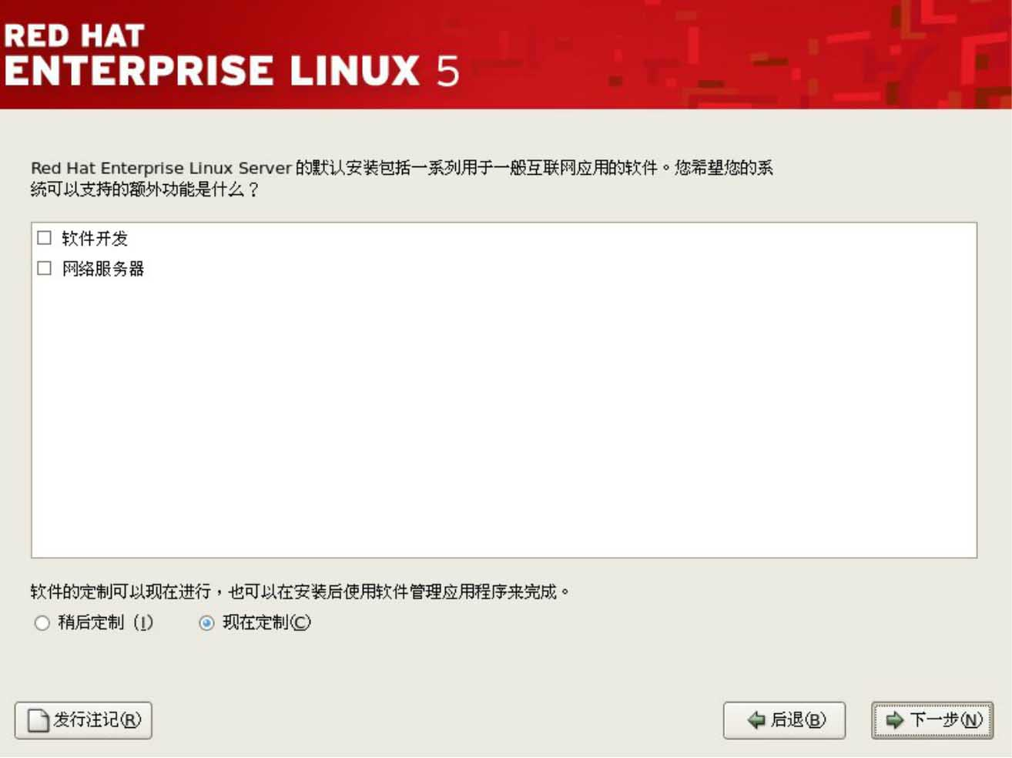
请勾选“网络服务器”选项，并选中“现在定制”，点击下一步。
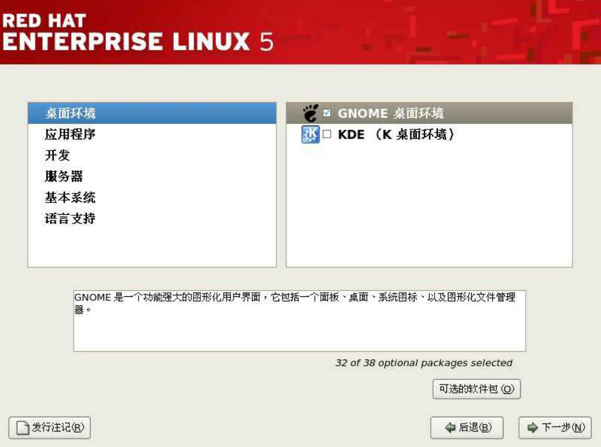
选中左边“服务器”选项，并将其右边的子项全部勾选再继续进行安装。

2、我们连接完成了 ISCSI 设备之后 , 如果直接执行关闭计算机或重新启动计算机的操作 , 你会发现计算机会卡在关闭的过程中 , 查询原因发现 iscsi 连接在断开之前 , 系统已经把网络连接关闭而导致的 , 因此我们需要修改一下 iscsi 的配置文件 , 让他提醒 Redhat 系统不要关闭网络连接，以确保计算机正常关闭 :
登出节点时 , 首先需要解除挂接
unmount /mnt/iscsi (该路径为实际挂载路径，请根据实际情况修改)
输入登出命令 :
icsiadm – m node – T iscsi:openfiler – p 192.168.1.204:3260 – u
如果只设置到这一步 ,每次关机之前需要手动移除 iscsi连接 , 否则 redhat会因umount 网络磁盘之前系统关闭了网络连接而导致无法关机 , 卡死在这一过程中,因此我们需要配置一下 /etc/init.d/iscsid 文件 , 在其中添加以下几行代码 :
echo -n $"Turning off network shutdown. "

# we do not want iscsi or network to run during system shutdown
# incase there are RAID or multipath devices using
# iscsi disks
chkconfig --level 06 network off
rm /etc/rc0.d/*network
rm /etc/rc6.d/*network
好了 ,现在可以重新启动系统 , 以验证他是否可以正常关机 , 是否开机会自动连接和挂载 ISCSI 网络磁盘。

二、配置iScsi服务
- 首先确保服务器与磁盘阵列已经连通，可以使用ping命令进行测试。本例的服务器IP地址为192.168.0.209，使用的磁盘阵列的iSCSI端口的地址为192.168.0.204。
- 将Redhat5.5的系统光盘插入光驱中，打开光盘目录下的Server文件夹，找到iscsi-initiator-utils-6.2.0.871-0.16.el5.i386.rpm文件，如图所示：
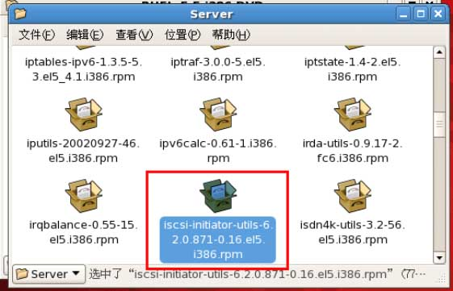
鼠标双击进行安装
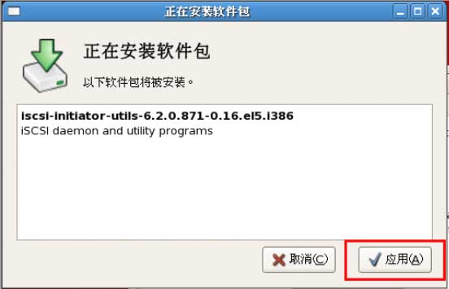
点击“应用”继续安装
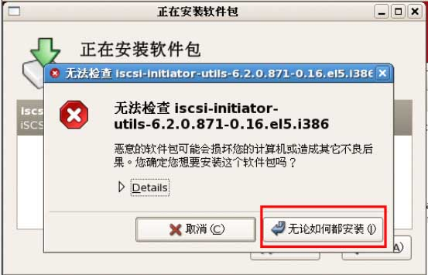
点击“无论如何都安装”
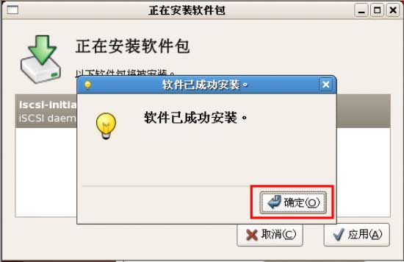
软件安装成功，关闭窗口即可。

右键单击桌面空白处，在菜单中选择“打开终端”，如下图所示：
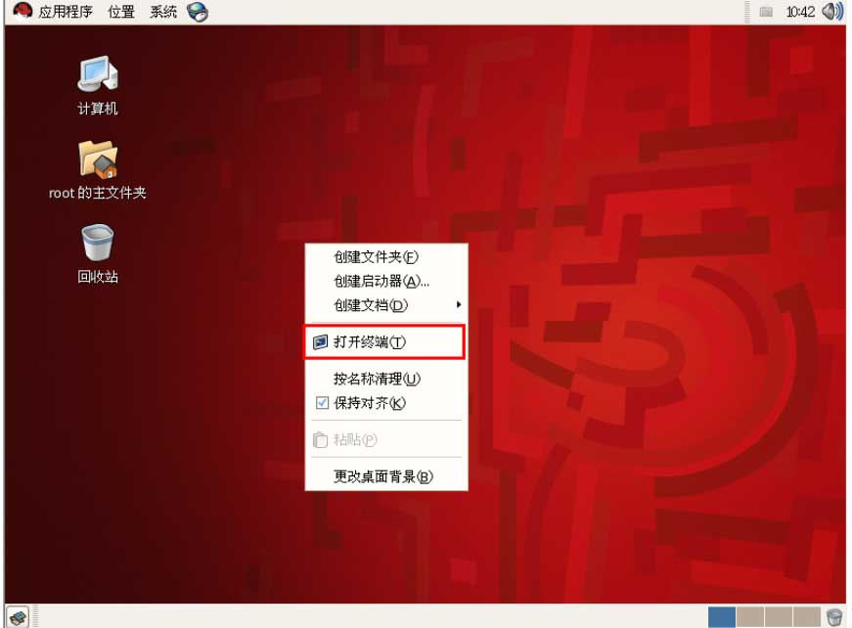
输入 # iscsiadm 命令 , 如果有下面红框的返回提示 , 则表示 iscsi 连接软件安装成功 ，如图所示：
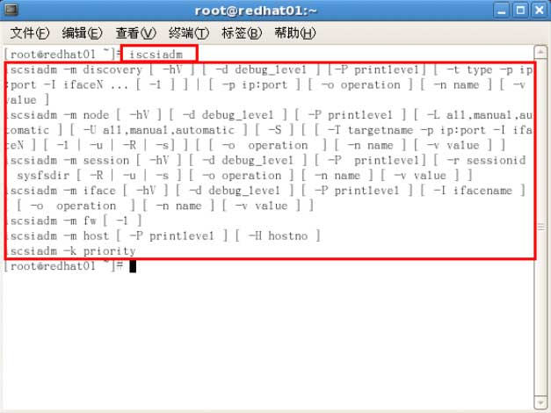

注意：安装成功后，首先要进入/ect/iscsi目录下修改配置文件。如图所示：
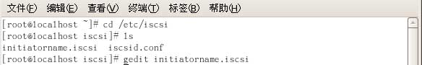
cd /etc/iscsi 切换路径到/etc/iscsi
ls 列出目录下文件
gedit initiatorname.iscsi 使用gedit编辑initiatorname.iscsi文件,如图所示：
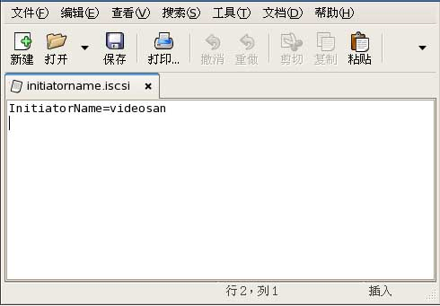
将InitiatorName的值设为阵列中设置的正确的LUN启动器名称。修改完成后，进行保存并退出。重启iscsi服务，确保配置生效。

首先要确保iSCSI服务处于运行状态，输入命令# service iscsi start来启动iSCSI服务。如下图所示：
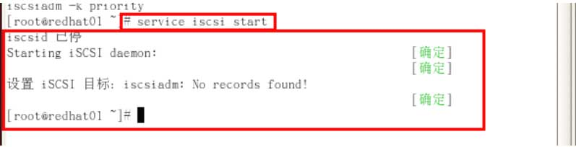
命令#service iscsi restart (用于重启iscsi服务)

服务启动后，可以使用命令发现网络中的存储节点。
发现目标 : 默认情况下 ,iscsi 发起方和目标方之间通过端口 3260 连接 . 我们本次实验中
磁盘阵列的 IP 地址是 192.168.1.204, 我们运行以下命令 :
#chkconfig iscsi on ; chkconfig iscsi – list ( 查看 iscsi 启动状态 )

#iscsiadm – m discovery – t sendtargets – p 192.168.1.1:3260
此时找到拥有一个目标的 (target), 返回如下信息 :
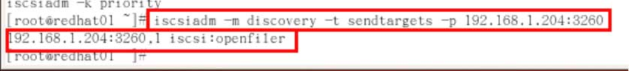
192.168.1.204:3260,1 iscsi:openfiler 被发现的目标也叫做节点 (node)
通过刚才的命令 , 我们探测 到 192.168.1.20 4 的服务器上面有一个被称为 :iscsi:openfile r 的节点正在工作 。
接下来，可以登录目标节点，
输入命令：#iscsiadm –m node -T iscsi:openfiler – p 192.168.1.204:3260 – l ( 仅本次登录 )，如下图所示：
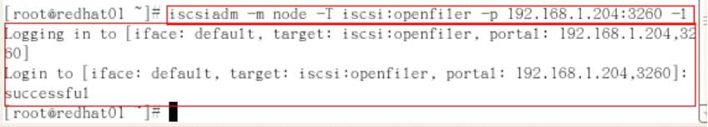
如果返回successful提示信息标识登录成功。

如果要在系统启动时自动登录，可以输入以下命令：
#iscsiadm – m node – T iscsi:openfiler – p 192.168.1.204:3260 --op update – n node.startup – v automatic ( 注意 : 后面的 node 和 startup 中间有一个小数点 )，如下所示：
登录节点后运行命令#fdisk –l 来查看服务器连接的磁盘信息，如果成功，则会显示我们所登录的iSCSI磁盘信息，如下图所示：
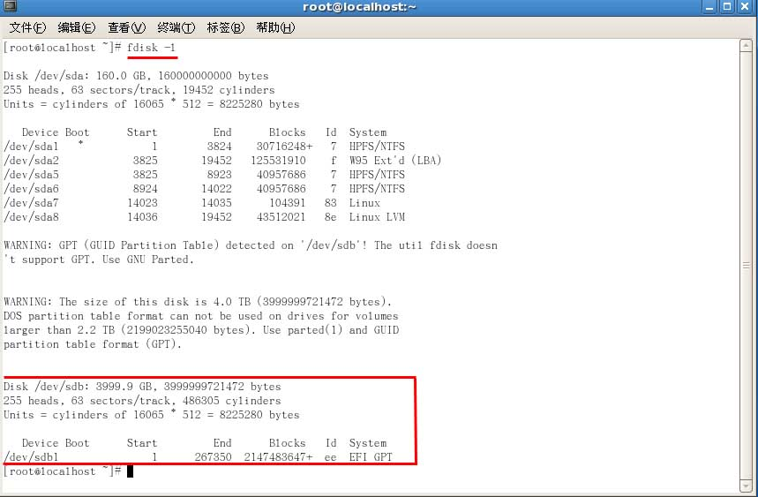
上图红框所标识的磁盘信息即为服务器挂载的磁盘阵列的磁盘信息。

在对磁盘进行分区操作之前，先介绍下linux下的两种分区表：
- MBR分区表：（MBR含义：主引导记录）
所支持的最大卷：2T （T; terabytes,1TB=1024GB）
对分区的设限：最多4个主分区或3个主分区加一个扩展分区。
- GPT分区表：（GPT含义：GUID分区表）
支持最大卷：18EB，（E：exabytes,1EB=1024TB）
每个磁盘最多支持128个分区
使用 parted 建立大小超过2T的分区
如上所示，因为我们所挂载的磁盘大小已经超过2T，所以使用默认的MBR分区表将不
能识别挂载的磁盘，因此必须使用GPT分区表进行分区。要使用GPT方式进行分区，要使用parted命令行工具。
输入命令#parted /dev/sdb (/dev/sdb即为上一步红框中所列出的磁盘)，如下图所示：
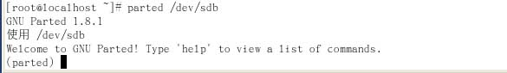
输入命令#p(或者print) 可查看已存在的分区信息。如下图所示：
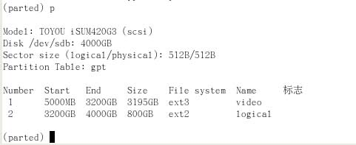
上图为已划分好分区的磁盘信息，分区表为GPT模式，两个分区的大小分别为3195G和800G。
- 如果磁盘还未划分分区，则按以下步骤进行：
- 输入命令mklabel gpt 设置分区为GPT模式，默认为MBR模式。(如果磁盘容量大于2T，不使用此命令将无法进行分区操作)
- 输入命令mkpart primary 0% 100%
primary指分区类型为主分区，0是分区开始位置，100%是分区结束位置。相同的命令为：mkpart primary 0 -1 或者是：mkpart primary 0 XXXXXX结束的空间。

也可指定磁盘中的部分容量划分为一个分区，命令如下所示：
mkpart logical ext3 50G 100G 该命令标识将磁盘从50G开始到100G结束的空间划分为ext3格式的逻辑分区。如图所示：
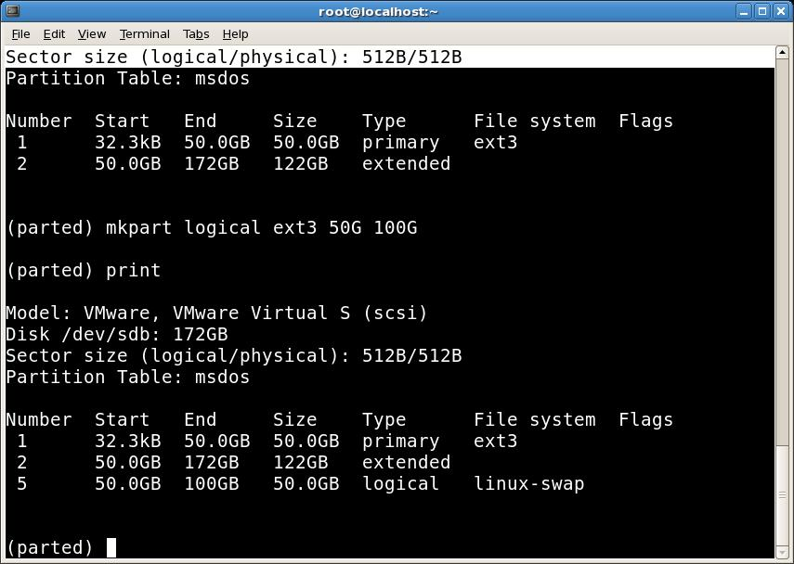
当然也可以只输入mkpart指令而不带任何参数，parted会一步步提示用户输入相关信息并最终完成分区创建，如图：
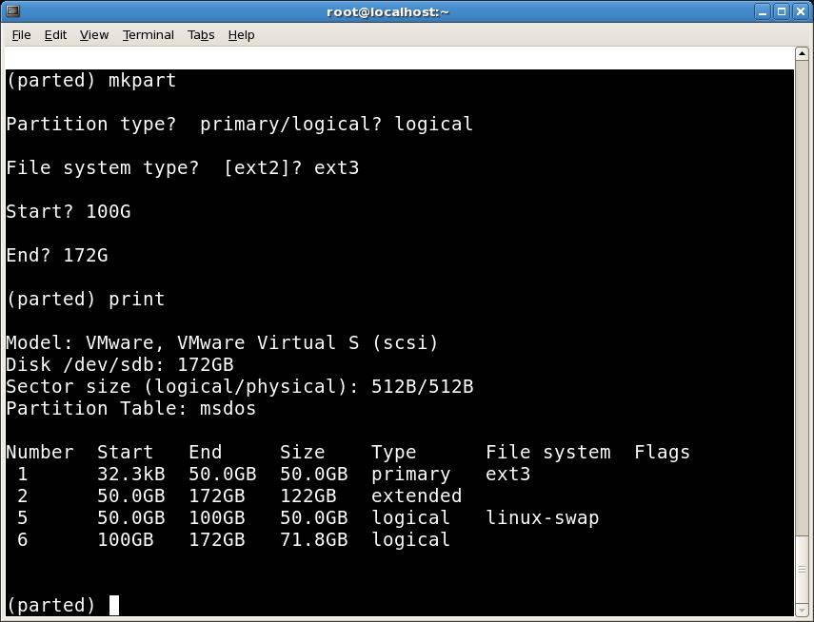
分区操作完成后，可使用print命令查看分区信息是否正确。
- 创建文件系统
创建分区后，可以使用mkfs指令在分区上创建文件系统（也就是格式化），parted目前只支持ext2文件系统，还不支持ext3，如图：
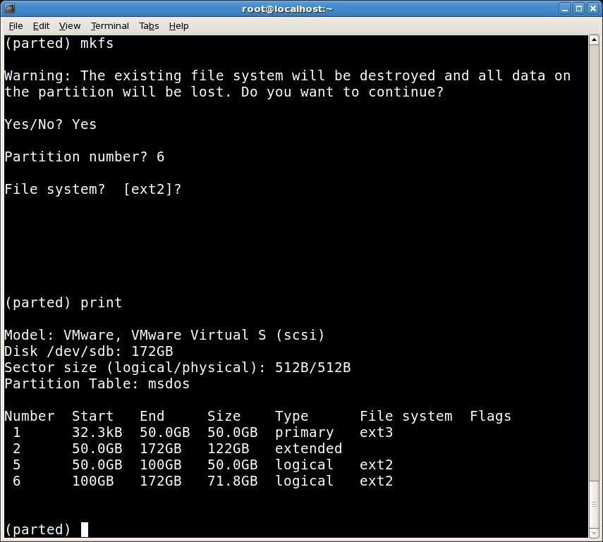
- 创建文件系统的第二种方法：
- 在完成第一步的分区操作后，输入命令quit,退出parted分区工具。
- 回到命令行界面，输入命令mkfs.ext3 /dev/sdb1 (使用这种方式可将文件系统格式化为ext3)。
注意：如果支持EXT4可选择格式化为EXT4。Ext3默认的block size的大小为4k,最大只能支持8T的空间。格式化时指定block size的大小为8K这样最大可以支持16T的空间。相应命令：mkfs.ext3 -b 8192 /dev/sdb1
3、文件系统创建完毕后即可挂载使用。
- 更改分区大小
使用resize指令可以更改指定分区的大小。需要更改大小的分区上面必须是已经创建了文件系统，否则会提示：Error:Could not detect file system.下面我以dev/sdb6为例来缩小22G，如图：
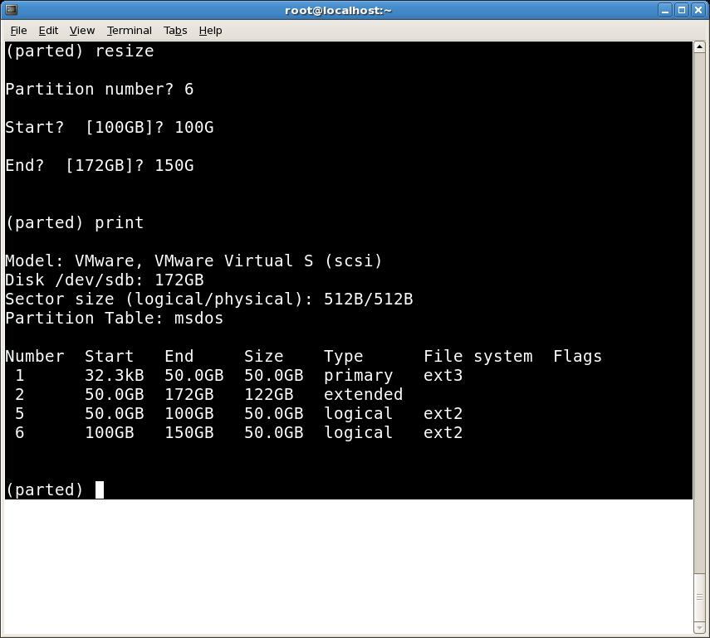
- 删除分区
使用rm指令可以删除指定的磁盘分区，在进行删除操作前必须先把分区卸载，例如我要删除/dev/sdb6就是在parted交互模式下输入“rm“指令，然后输入要删除的分区号。如图：
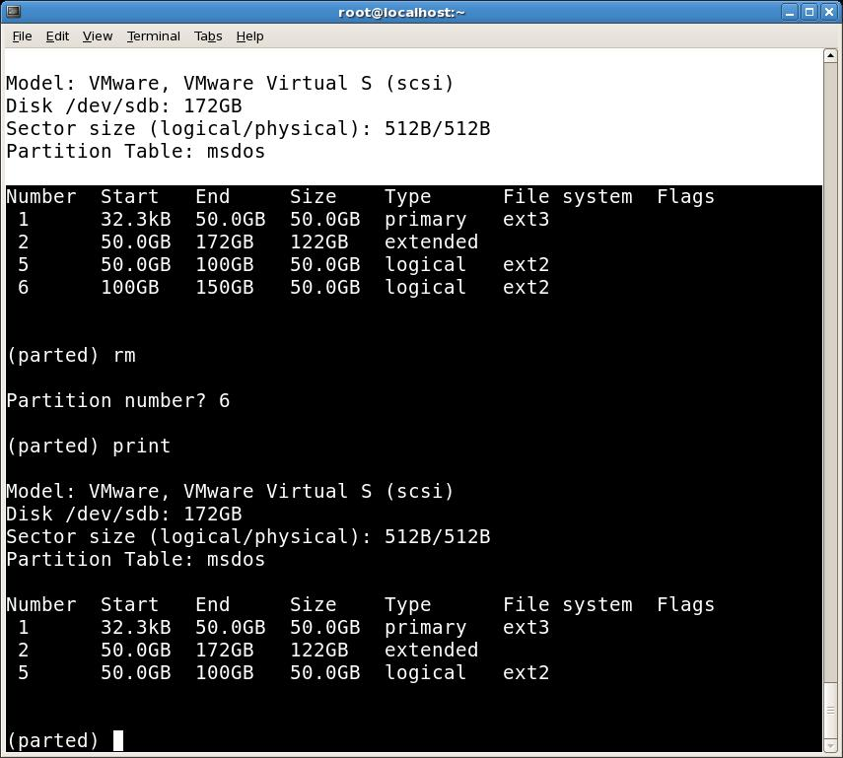
完成后，使用quit命令退出parted命令行工具。
退回到命令行界面后，可使用fdisk –l 命令查看分区情况，如下图所示：
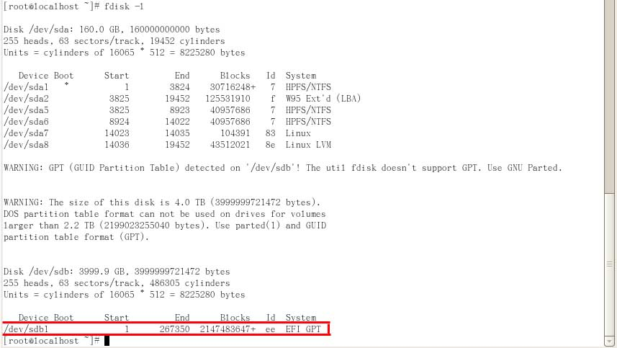
上图红框所示即为划分好的分区。
分区的文件系统创建完毕后，即可进行挂载使用。
在/mnt下新建文件夹netdisk，输入命令mount /dev/sdb1 /mnt/netdisk(将磁盘分区挂载到路径/mnt/netdisk)，挂载成功后，将在/mnt/netdisk下生成lost+found文件夹，至此，磁盘阵列分区挂载成功并可以正常使用了。

